附件1：
报名操作指南（高等学历继续教育学生）
一、考生报名
1.使用本人微信，扫描湖北经济学院继续教育学院本科毕业生学士学位外语考试报名二维码，扫码后进入登录界面。
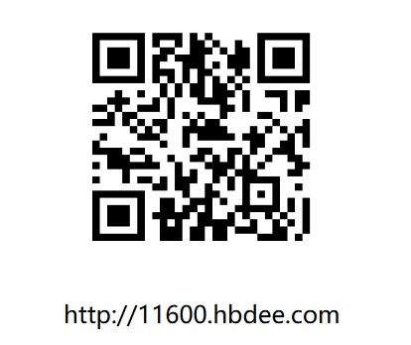

2.学生扫码进入登录界面，输入账号密码（登录账号：身份证号，密码：出生年月日）点击“登录”进入成人学士学位外语考试报名平台。
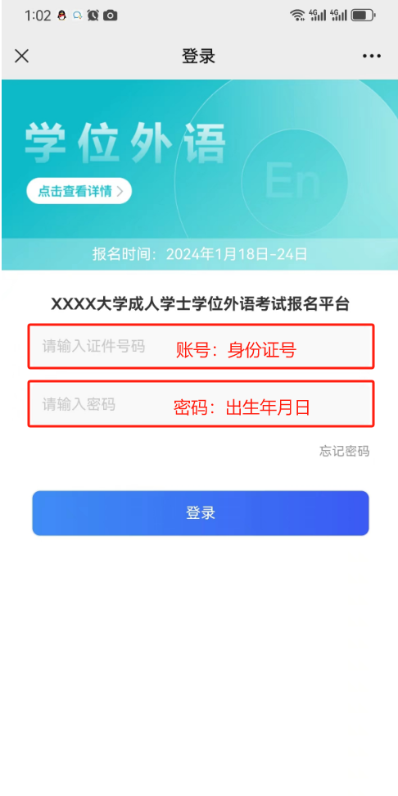
（登录界面）
3.点击查看详情时，系统会弹出本次考试报名须知。

（报名须知界面）

4.阅读完报名须知后，回到登录界面点击登录进入绑定手机界面，填写本人手机号，获取验证码并输入验证；最后点击“确认”进行绑定。
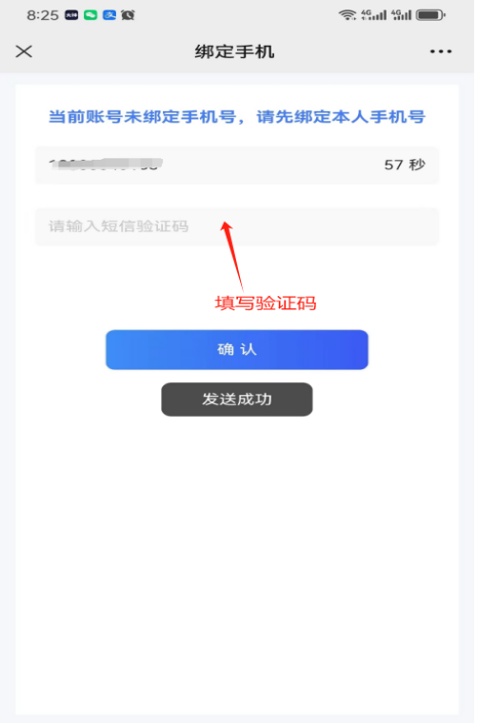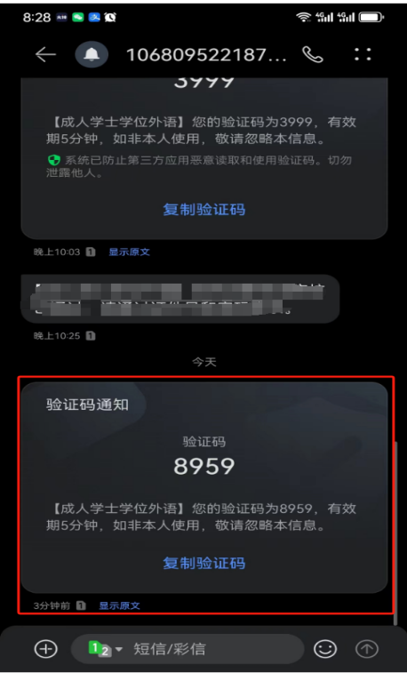
（绑定手机界面） （短信验证码界面）

5.手机绑定成功后，进入考试报名界面，可查看到平台发布的报名信息，点击“开始报考”。系统弹出“此账号为未实名或已过期的状态，请去个人中心实名认证”的提示时，考生需进行个人实名认证后，才能继续报名。
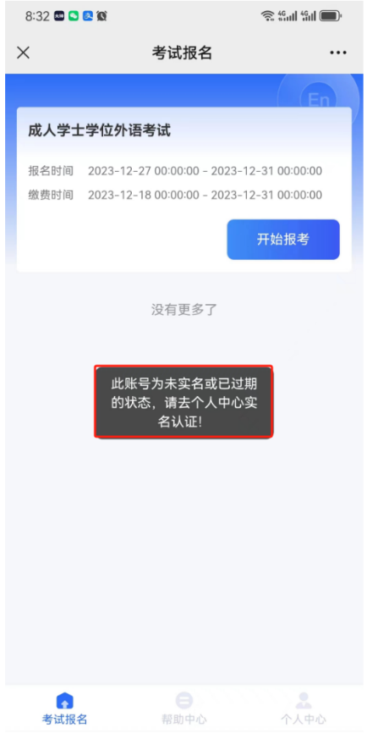
（提示需进行实名认证）

6.点击“个人中心”进入个人中心界面，点击“实名认证”进入实名认证环节。
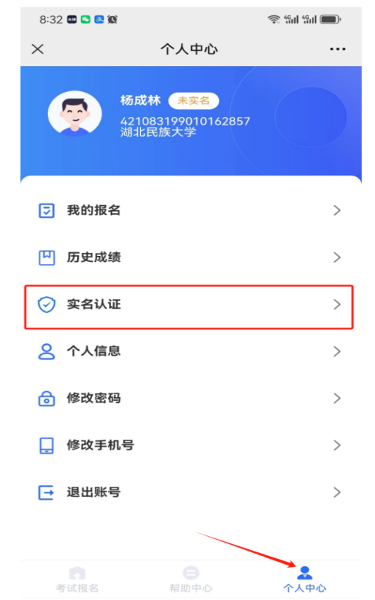
（个人中心界面）
7.进入实名认证环节，首先核对个人信息，点击“认证”，开始拍摄或上传本人正反身份证照片，照片上传成功后，点击“开始认证”进行核验。
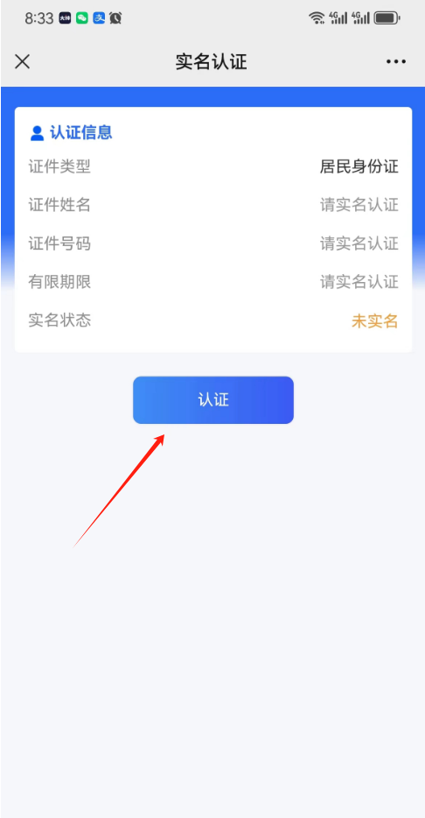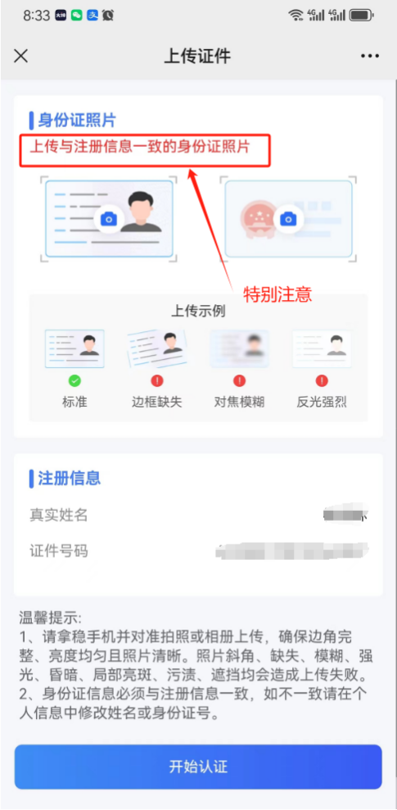
（实名认证界面）
8.实名认证核验通过后，点击“返回”回到个人中心界面。
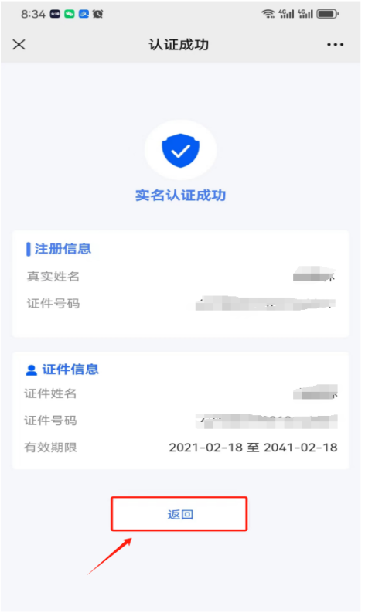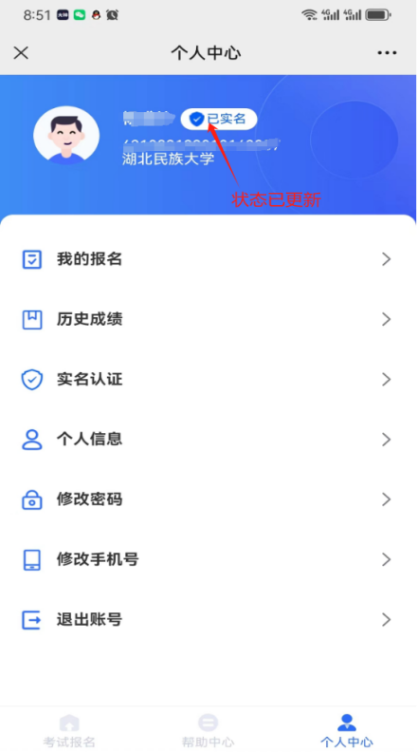
（实名认证成功界面） （实名成功个人中心界面）
9.实名认证成功后，点击“考试报名”，返回到考试报名页面，点击“开始报考”。
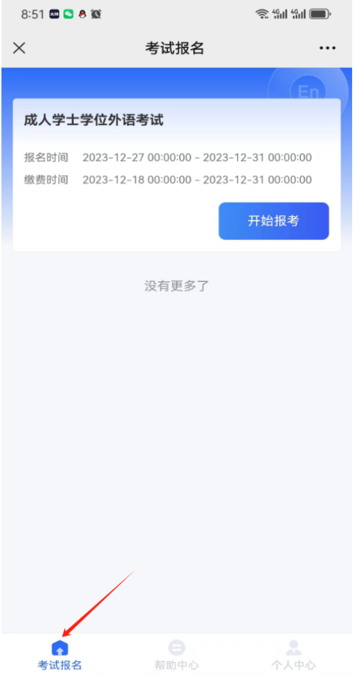
（考试报名界面）
10.点击“开始报考”，系统会弹出“考生须知”，考生需认真阅读完考生须知，点击“我已阅读并了解”，进入人脸活体识别界面。
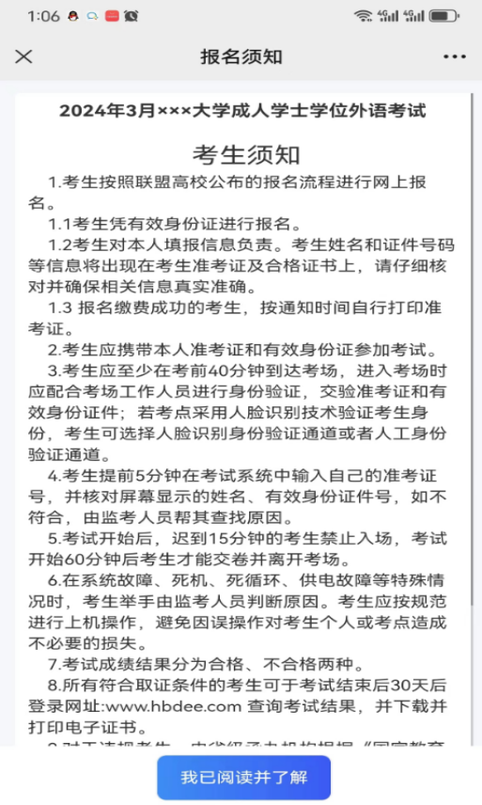
（考生须知界面）
11.进入人脸识别界面，点击“人脸识别”开始进行人脸活体识别，验证完成后，点击“完成身份认证”进入验证结果界面。
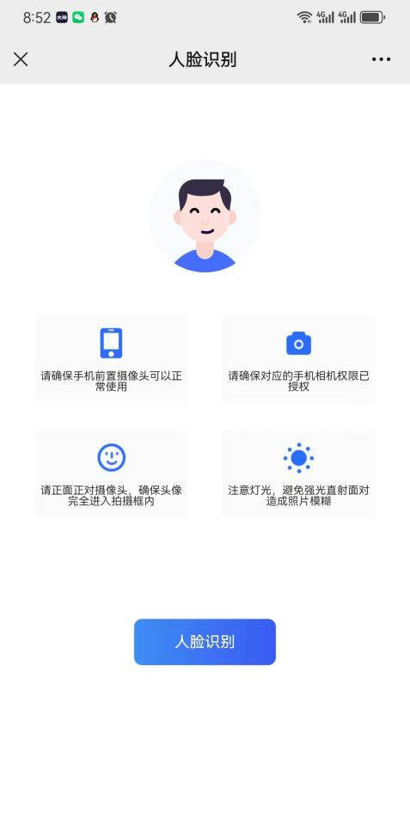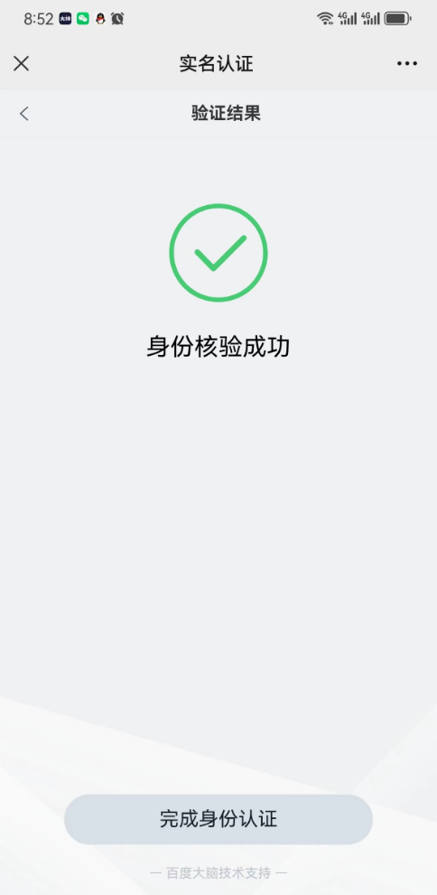
（活体人脸识别界面）

12.人脸活体识别验证成功，点击“下一步”进入报名信息详情界面进行报考。
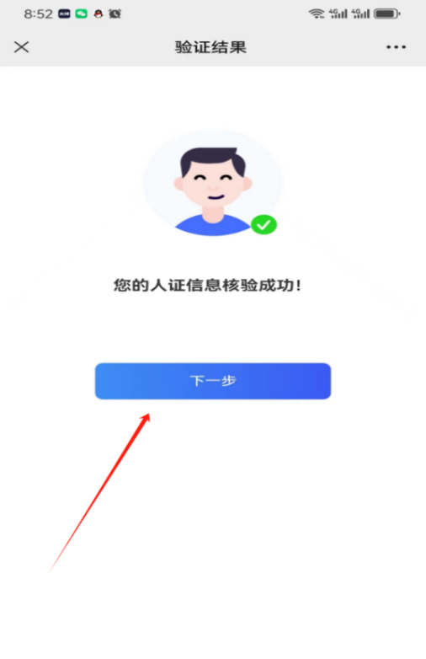
（活体人脸识别成功界面）
二、考生报考
1.全部成功通过以上步骤，进入报考信息详情界面，核对个人基本信息是否有误。
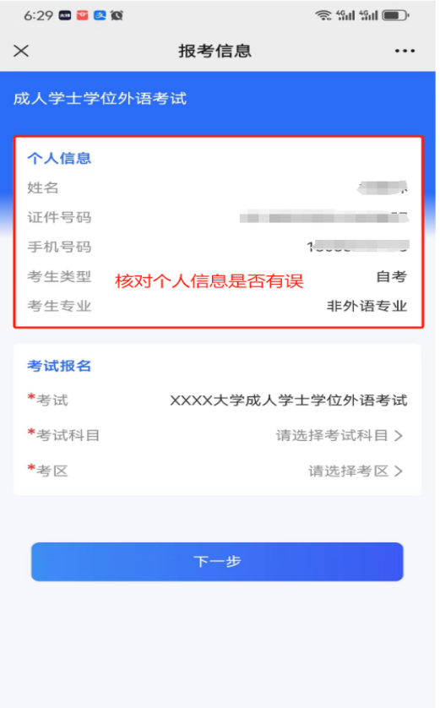
（报考信息详情界面）

2.核对个人信息无误，点击“请选择考试科目”，进入勾选科目菜单栏；非外语专业，报英语；完成考试科目勾选。
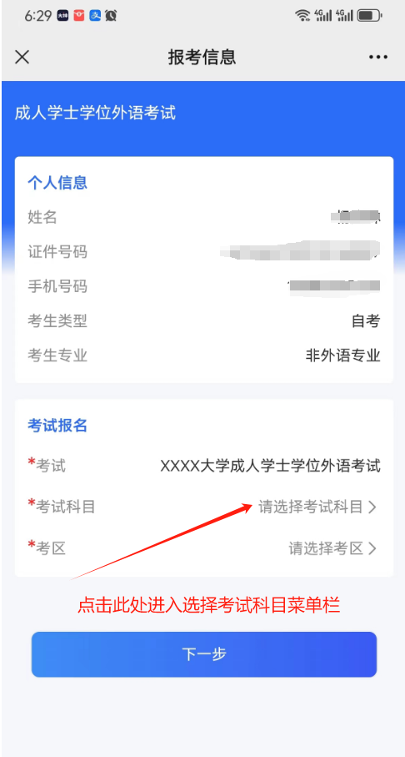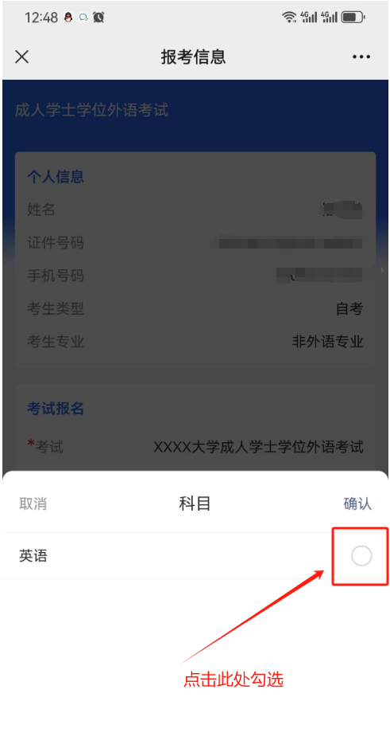
（考试科目选择界面）
3.考试科目填报完成后，点击“请选择考区”进入考区选择菜单栏。如学生考区已被学校确定，学生将不能再自主选择考区。
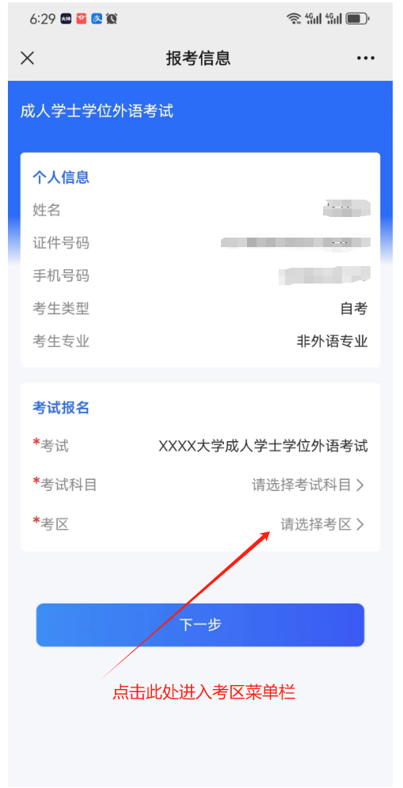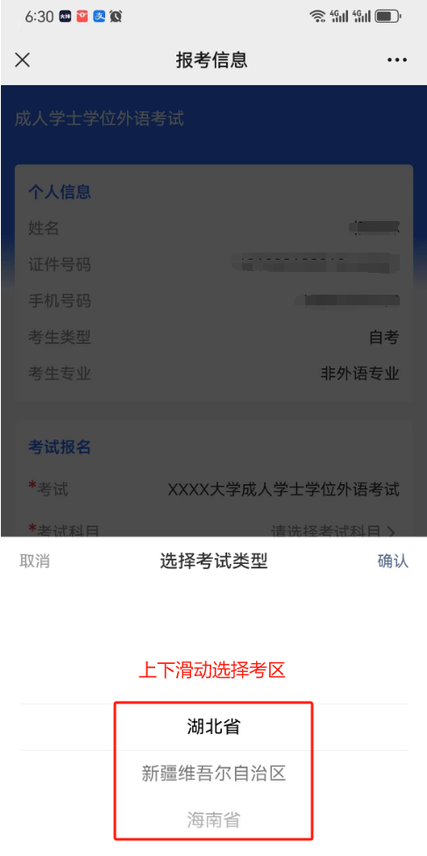
（考区选择界面）

4.确认考区及科目无误后，点击“下一步”系统会弹出“考生诚信考试承诺书”，考生需阅读完并点击“确认”进入缴费界面。
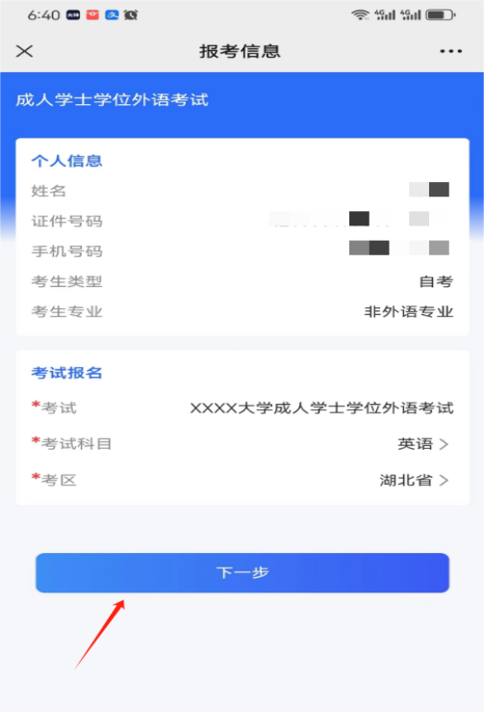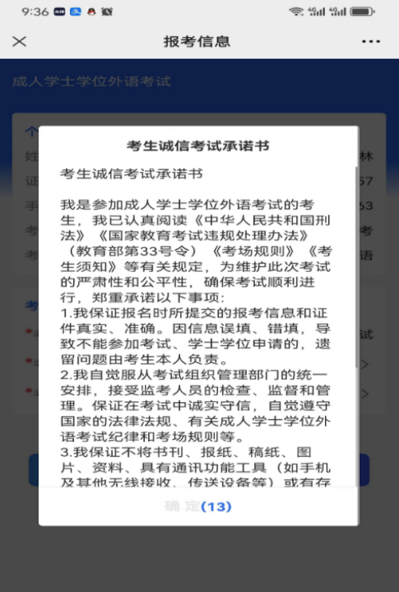
（考生诚信承诺书界面）

5.进入支付界面，点击“支付订单”考生应在30分钟之内完成支付。支付订单超时未缴费的，则该订单自动取消；订单被取消后，考生可重新报考。考生一旦缴费成功，订单不予取消。考生缴费后，考试费不予退还，且所缴考试费只供当次考试使用。
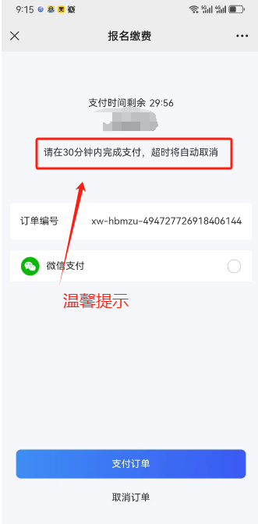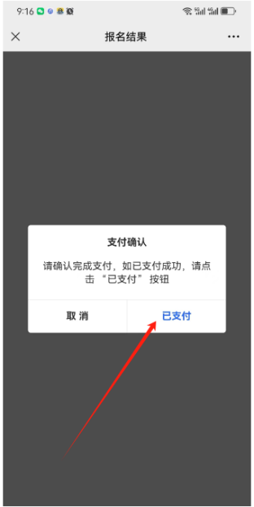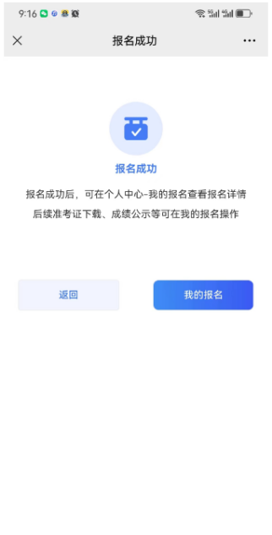
（支付界面） （已完成支付界面）

6.完成支付后，显示报名成功，本次学士学位外语考试报名完成；点击“返回”回到“个人中心”点击相关菜单栏可以查看报名详情，以及后续准考证下载打印，成绩公示等功能。请考生在规定时间内关注，避免延迟或错过考试机会。
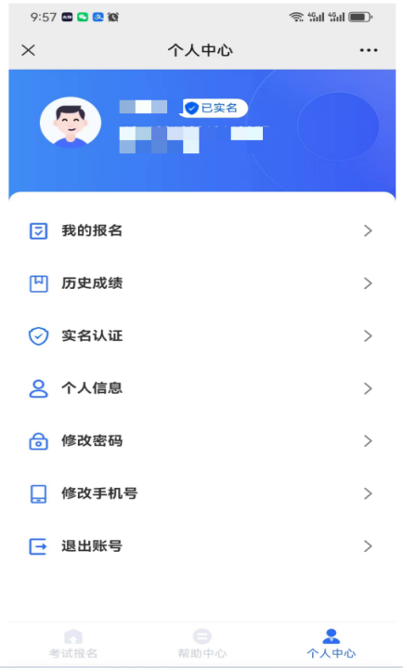
（报名成功界面） （个人中心界面）

三、常见问题
考生不小心退出报名系统，可在30分钟内，可重新扫描学校报名二维码登录报名界面，点击“个人中心—我的报名”未完成的环节，直至报名成功。
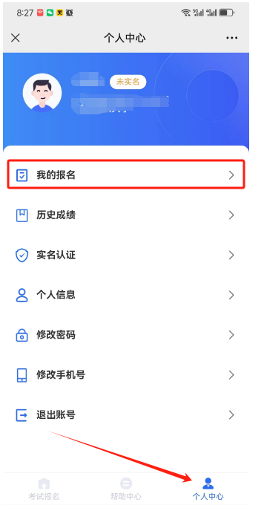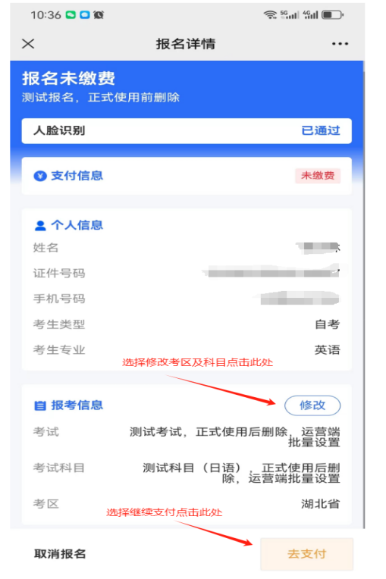
（我的报名界面） （报名详情界面）

